Jika kehidupan Anda bebas dari badai, ambilah manfaat dari keadaan tenang ini. Luangkanlah waktu untuk mendalami firman Tuhan dan menjadikannya sebagai bagian dari kehidupan Anda. Kita sangat perlu memegang janji-janji Allah, tempat kita menyandarkan diri dengan tenang.

DISKUSI : Mengapa Firman Tuhan dapat menjadi sauh pembaharuan bagi hidup kita ?

KESIMPULAN :
Ada banyak orang yang mengalami kehilangan sukacita dalam hidupnya. Penyebab sangat beragam. Salah satunya ialah karena tekanan hidup, masalah yang tidak kunjung berhenti menimpa, penderitaan yang seakan tidak pernah habis dan lain sebagainya. Menurut Alkitab, penyebab utama hilangnya sukacita hidup manusia ialah karena dosa. Namun, Allah yang kaya akan kasih memberi jaminan pasti bahwa manusia akan mendapatkan kembali sukacita hidup yang hilang karena dosa, yaitu melalui peristiwa natal di mana Yesus lahir untuk membawa sukacita bagi manusia berdosa yang kehilangan sikacita.
Ayat Sebelumnya :
(diucapkan kembali)

Yesaya 43:19
Lihat, Aku hendak membuat sesuatu yang baru, yang sekarang sudah tumbuh, belumkah kamu mengetahuinya? Ya, Aku hendak membuat jalan di padang gurun dan sungai-sungai di padang belantara.

POKOK DOA SYAFAAT

Dukung Dalam Doa:

- Ketua Umum Sinode Gereja Betesda Indonesia Pdt. Drs. Ir. Sujarwo,M.Th beserta Keluarga kiranya hikmat, rahmat dan Pimpinan Tuhan senantiasa menyertai di dalam pelayanan dan segala hal yang dikerjakan.
- Segenap Pegurus Majelis Pekerja Sinode (MPS) dan Majelis Pekerja Daerah (MPD) kiranya pimpinan Tuhan hikmat marifat dan pimpinan Roh kudus senantiasa menyertai.
- Gereja-Gereja Betesda Indonesia, Gembala, Pengerja dan seluruh jemaat mulai dari Sabang sampai Merauke.
- Bangsa dan negara, kota kita dan pemerintahan yang ada.

Pokok – Pokok Doa Untuk Kebutuhan Gereja Masing – Masing


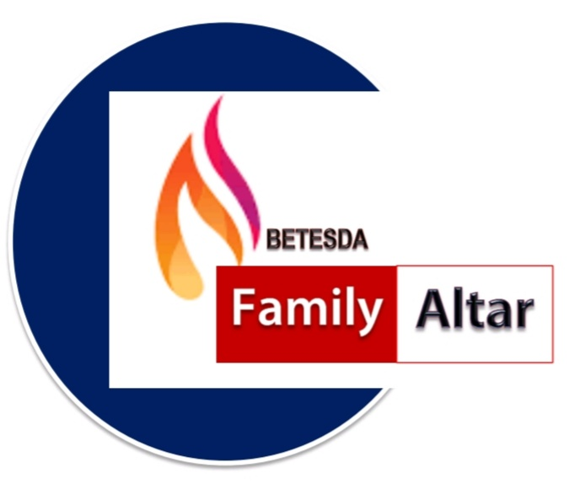
MAKALAH FAMILY ALTAR
SINODE GEREJA BETESDA INDONESIA
EDISI : 002 ---- Tgl. 11 JANUARI 2022

Motto FA : Kesatuan Hati, Tumbuh Bersama & Memenangkan Jiwa.

B E R J U A N G

2 Timotius 2:4
Seorang prajurit yang sedang berjuang tidak memusingkan dirinya dengan soal-soal penghidupannya, supaya dengan demikian ia berkenan kepada komandannya.

Berjuang (KBBI) artinya berusaha sekuat tenaga tentang sesuatu; berusaha penuh dengan kesukaran dan bahaya. Dalam situasi kondisi yang memaksa seseorang harus berjuang. Kata ‘berjuang’ berarti sedang melakukan sesuatu pergumulan yang begitu rupa untuk merebut/mendapatkan sesuatu. Mau tidak mau, selama kita hudup didunia harus berjuang.
Bagi gereja, kata ‘berjuang’ sudah tidak asing lagi karena dahulu tidak menggunakan istilah ‘melayani’ tetapi ‘berjuang’. Jika ada pelayanan penjangkauan keluar maka gereja sedang berjuang. Apa yang kita perjuangkan ? Kita harus memperjuangkan iman pribadi. Maksudnya ialah bukan memperjuangkan kepentingan pribadi melainkan pergumulan iman kita secara pribadi. Perjuangan iman sebagai orang percaya membutuhkan ketaatan kita. Hal ini akan terjadi kepada semua pribadi, entah itu fulltime atau bukan. Kualitas iman kita akan nampak dan mewarnai pelayanan kita dalam berbagai hal. Pelayanan dapat terbengkalai karena kita tidak sedang berjuang. Oleh karena itu adalah berbahaya bagi seorang hamba Tuhan jika terlalu banyak waktu yang menganggur. Mungkin badai yang mengamuk mulai memasuki kehidupan Anda. Langit kesuksesan jangka panjang yang tadinya cerah, sekarang terlihat gelap menakutkan. Anda merasa bahwa yang terburuk akan terjadi. Apakah yang akan Anda lakukan ? (Kisah 27)

- SAUH STABILITAS (Baca Kis.Rasul 27:20-26).
Kisah rasul 27 : 24 – “dan ia berkata: Jangan takut, Paulus! Engkau harus menghadap Kaisar; dan sesungguhnya oleh karunia Allah, maka semua orang yang ada bersama-sama dengan engkau di kapal ini akan selamat karena engkau.” Sauh stabilitas terpancang kuat ketika sistem navigasi Anda gagal berfungsi. Ketika Anda mudah sekali kehilangan arah di dalam badai. Ketika masalah-masalah yang tak terduga muncul. Saat kita mencapai titik putus harapan adalah saat yang mengerikan. Tetapi di saat sulit itu Allah berkata, “Jangan takut, Aku mempunyai sebuah rencana.” Orang-orang yang menghadapi penderitaan hebat merasa sulit untuk memfokuskan diri pada hal lain kecuali gelombang yang tinggi dan angin yang kencang. Paulus dengan tegas mengatakan, “Bersukacitalah… Kami telah mendengar dari Tuhan bahwa tidak ada seorang pun akan binasa.”
Kita menemukan stabilitas dalam badai melalui apa yang Allah katakan. Kecenderungan kita adalah berpaling pada sumber kekuatan lain selain firman Allah. Jangan pergi ke sana ! Satu-satunya sauh stabilitas yang akan memegang Anda dengan kuat, tidak peduli betapa hebat angin badai itu, adalah firman Allah yang tertulis. Karena itu berserahlah. Sebab firman-Nya: “Jangan takut, Aku memanggil engkau dengan namamu.” (baca juga Yesaya 43: 1-2).

DISKUSI : Bagaimana saudara dapat memfokuskan diri pada Firman Tuhan ?

- SAUH KESATUAN (Kis. Rasul 27:27-32).
Paulus tahu bahwa tetap bersama-sama adalah rahasia agar mereka dapat bertahan hidup. Ada godaan kuat untuk meninggalkan kapal dan membiarkan setiap orang menjaga diri masing-masing. Tidak ada cara untuk bertahan di dalam badai. Ketika air bertambah dangkal, rasa takut bahwa kapal itu akan kandas semakin meningkat. Tetapi Paulus memperingatkan bahwa jika orang-orang menyelamatkan diri mereka sendiri, itu berarti bahwa mereka akan berhadapan dengan kematian.
Kecenderungan kita dalam kesulitan yang mengerikan adalah lebih baik menghindari masalah ketimbang menghadapinya. Sifat manusiawi kita ingin mundur ke suatu tempat di mana kita bisa sendirian, mengunci pintu, dan menutup gorden. Apabila kita menyendiri, kita semakin tenggelam di dalam depresi. Tragisnya, beberapa orang berpaling kepada minuman keras dan obat-obatan terlarang.i. Dalam situasi yang sulit, kita memerlukan dukungan keluarga, teman-teman, dan khususnya umat Allah. Jangan coba-coba melarikan diri dari persoalan. Tetaplah berhubungan dengan orang-orang yang paling mencintai Anda, yang akan berada bersama Anda, bagaimanapun keadaan Anda.

DISKUSI : Mengapa kesatuan sangan penting dalam kehidupan kita ?

- SAUH PEMBAHARUAN (Kisah Rasul 27:33-36).
Dapatkah Anda membayangkan memerangi badai selama dua minggu dan sama sekali tidak makan ? Itulah yang dialami oleh orang-orang yang berada di kapal bersama Paulus. Yang lebih menakjubkan, dengan cara seperti itulah sebagian besar orang merespons badai kehidupan. Kita membuat tangki kita kering karena kita berperang sendirian, dan akhirnya kita lemah secara fisik, kekeringan secara rohani, dan tidak bisa tidur. Sauh pembaharuan menjaga kita dari penipisan anatomis seperti itu. Sebaliknya, Paulus mendorong orang-orang itu untuk makan dan diperbarui. Tetapi pertama-tama ia berdoa. Mereka semua berdoa. Apabila Anda tidak berdoa bersama-sama, maka Anda akan menemukan diri Anda kekeringan secara rohani. Meningkatnya ketidakstabilan emosi dipadu dengan turunnya pembaruan rohani bisa fatal bagi iman Anda. Pembaharuan rohani khususnya datang melalui doa. Carilah tuntunan-Nya. Jangan berhenti sampai Anda yakin Anda telah mengerti apa maksud Allah. Rencana terbaik untuk bertahan di tengah badai adalah persiapan.

